**TRƯỜNG THCS TÙNG THIỆN VƯƠNG**

**MÔN: HOẠT ĐỘNG TRẢI NGHIỆM 6**

**Tuần 27:** từ ngày 28/03 đến ngày 02/04/2022

**CHỦ ĐỀ 8: PHÒNG TRÁNH THIÊN TAI VÀ GIẢM THIỂU BIẾN ĐỔI KHÍ HẬU**

**1. Kiểm tra kiến thức cũ:**

- Em hãy nêu các bước để làm ra cây quạt giấy?

- Giữ gìn các nghề truyền thống mang lại ý nghĩa như thế nào trong đời sống con người?

**2. Nội dung bài học:**

**Nhiệm vụ 1: Tìm hiểu về một số thiên tai.**

Học sinh nhìn hình ảnh đoán tên các thiên tai.

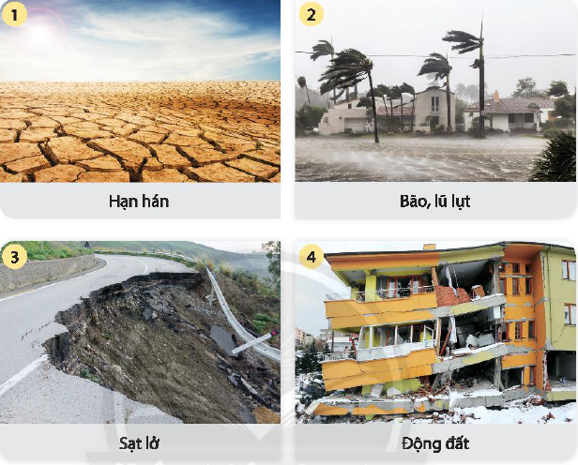Nêu ảnh hưởng của từng thiên tai đến đời sống con người?

|  |
| --- |
| **Kết luận**:  - Một số thiên tai ở Việt Nam: Hạn hán, lũ lụt, bão, sạt lở, lũ quét, xâm nhập mặn...  - Ảnh hưởng của thiên tai đến đời sống con người: thiếu nguồn nước ngọt, lũ lụt, sạt lở làm phá huỷ các công trình nhà ở, đường xá…. |

**Nhiệm vụ 2: Tìm hiểu tác động của biến đổi khí hậu.**

**Hoạt động 1: Tìm hiểu về một số nguyên nhân dẫn đến biến đổi khí hậu.**

- Giáo viên yêu cầu HS thảo luận nhóm.

- Đại điện nhóm chia sẻ trước lớp.

- Giáo viên mời các nhóm nhận xét.

- Giáo viên nhấn mạnh một số nguyên nhân của biến đổi khí hậu: *Biến đổi khí hậu là sự thay đổi của khí hậu vượt ra khỏi trạng thái trung bình đã được duy trì trong một khoảng thời gian dài. Biến đổi khí hậu có thể là do các quá trình tự nhiên hoặc do hoạt động của con người.*

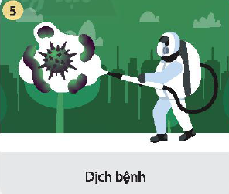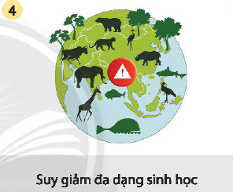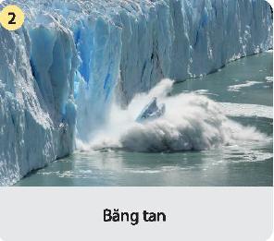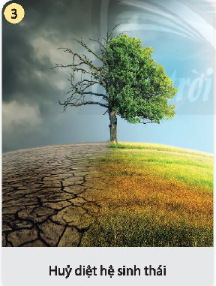**Hoạt động 2: Chia sẻ những hiểu biết của em về một số hậu quả của biến đổi khí hậu và chỉ ra tác động của biến đổi khí hậu đến sức khoẻ con người. của biến đổi khí hậu.**

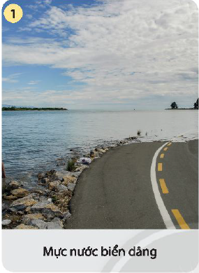

|  |
| --- |
| **Kết luận**:  - Biến đổi khí hậu gây ảnh hưởng đến môi trường sống: băng tan, mực nước biển dâng, nắng nóng, hạn hán, bão, lũ lụt, giảm đa dạng sinh học, huỷ diệt hệ sinh thái, dịch bệnh, sạt lở, động đất.... |

**\* Bài tập:**

- Em hãy kể tên một vài thiên tai nơi em đang sinh sống?

**4. Dặn dò, hướng dẫn của giáo viên:**

- Học sinh ghi chép bài vào tập môn trải nghiệm hướng nghiệp, chụp hình phần nội dung ghi bài và nộp cho giáo viên, làm bài tập đầy đủ.

- HS xem trước chủ đề 8 (nhiệm vụ 3; 4)

* Mọi ý kiến thắc mắc cần giải đáp các em liên hệ giáo viên dạy lớp mình.

|  |  |  |  |
| --- | --- | --- | --- |
| **Họ tên GV** | **Lớp** | **Zalo** | **Gmail** |
| Cô Thái Thị Trang | 6/1 | 0979252741 | thaitrangt2t@gmail.com |
| Cô Phạm Nguyễn Minh Châu | 6/2 | 0938498281 | phamnguyenminhchau93@gmail.com |
| Thầy Phan Minh Văn | 6/3 | 0903122945 | Phanminhvan4198@gmail.com |
| Cô Phùng Thị Luyến | 6/4 | 0975593457 | divefiamua@gmail.com |
| Cô Lưu Thị Thu Thảo | 6/5 | 0984960190 | thaotinttv@gmail.com |
| Cô Nguyến Thị Bạch Tuyết | 6/6 | 0987122591 | namtuyet345@ gmail.com |
| Cô Phan Huỳnh Diệu | 6/7 | 0968865744 | phanhuynhdieu95@gmail.com |
| Cô Trần Thị Thu Thảo | 6/8 | 0707519520 | thuthao.tran080897@gmail.com |
| Cô Đặng Thị Kim Ngân | 6/9 | 0933607169 | [dangthikimngan281089@gmail.com](mailto:dangthikimngan281089@gmail.com) |